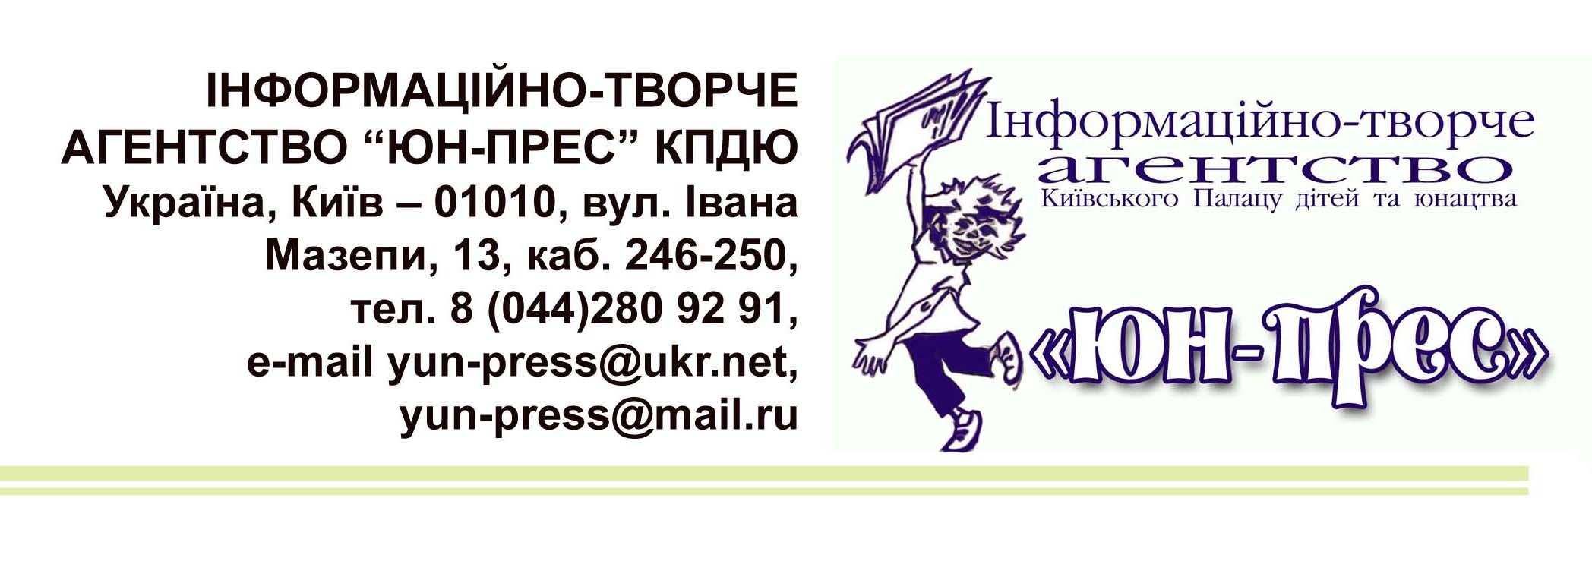
Положення
про Відкритий фестиваль-конкурс авторської прози, поезії та пісні
«Як тебе не любити…»
серед учнівської та студентської молоді

1. Загальні положення
1.1. Київський літературно-мистецький конкурс на краще виконання творів на тему кохання, любові (до Батьківщини, матері, музики, життя тощо), дружби «Як тебе не любити…» проводиться з метою:
— розвитку й популяризації дитячо-юнацької творчості ;
— національно-патріотичного і гендерного виховання молоді засобами українського поетичного слова і музики;
— Показати принади Києва, розказати історії людей, закоханих у Київ, передати особливу атмосферу нашого міста, почуття, мрії, цікаві пригоди, враження та емоції, пов’язані з Києвом
— виявлення та підтримки кращих учнівських і молодіжних художніх колективів та окремих виконавців;
— Формування нового світоглядного сприйняття Києва як міста європейської перспективи, розумного поєднання історії тиа сучасності, здатного дивувати, захоплювати та надихати нові покоління.
1.2 Загальне керівництво з підготовки та проведення Фестивалю-конкурсу - Інформаційно-творче агентство «ЮН-ПРЕС» Київського Палацу дітей та юнацтва
1.3 Переможці Конкурсу будуть нагородженні дипломами та сувенірами;
1.4 Кращі літературні роботи будуть опубліковані на сторінках Всеукраїнських видань: газет «Голос України», «КиївVласть», «Вечірній Київ». А також буде випущено альманах творчих робіт «Як тебе не любити….»
2. Умови участі та порядок проведення конкурсу
2.1. У конкурсі беруть участь автори (від 10 до 21 року) літературних (поезія, проза) і музичних творів.
2.2. Хронометраж виступу – до 5 хв.
2.3. Програма оглядово-конкурсних виступів формується на основі попереднього відбору її учасників за заявками, що подаються в оргкомітет Конкурсу у визначений оргкомітетом термін.
4. Критерії оцінки:
Авторські поетичні та музичні роботи оцінюються за 10-бальною системою:
a. Відповідність правилам віршування та композиції;
b. Змістове наповнення тексту;
c. Самобутність автора;
d. Оригінальність подачі матеріалу;
e. Майстерність виконавця;
f. Сценічність.
5. Нагородження:
Переможці в номінаціях «Авторська проза», «Авторська поезія», «Авторська пісня», «Акторська майстерність» та лауреати конкурсу.
6. Вимоги до оформлення авторських робіт:
Подання робіт – до 24 березня 2021 р. Роботи надсилати на пошту: nataliyun-press@ukr.net
Додаткова інформація за телефонами: 093-672-78-32, 067-903-25-71, 0992333287 Наталя Плохотнюк
Зав. відділу ІТА «ЮН-ПРЕС» Надія Іллюк

